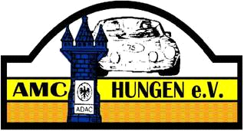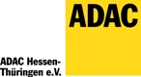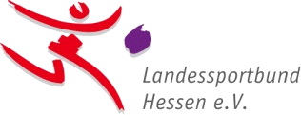

Der AMC Hungen e.V. im ADAC lädt zum Jugend-Kart-Slalom
am Sonntag, den 10.07.2016 ein.

Lauf zur ADAC Hessen-Thüringen Jugend-Kart-Slalom Meisterschaft
Lauf zur hmj Meisterschaft
Es wird mit 200ccm Motoren gefahren

Veranstaltungsort: Parkplatz Firma Mühl, Giessenerstr.50, 35410 Hungen
Die Nenngebühr beträgt 7 Euro pro Teilnehmer/Mannschaft

Start: Klasse 1: 09.00 Uhr Klasse 2: 10.00 Uhr
Klasse 3: 11.30 Uhr Klasse 4: 13.00 Uhr
Klasse 5: 14.30 Uhr Klasse 0 und Mannschaften im Anschluss

Nennungsschluß 15 Minuten vor dem Start der jeweiligen Klasse.
Vorstarter starten zu Beginn der Veranstaltung vor der Klasse 1!
Verzögerungen während der Veranstaltung sind möglich.
Der Veranstaltung liegt die Ausschreibung des ADAC Hessen-Thüringen 2016 zugrunde.
Für die Klasse 0 steht ein Beule Kart mit Funkabschaltung zur Verfügung.
Stellplätze für Wohnwagen sind nicht vorhanden.

Die Siegerehrung ist Bestandteil der Veranstaltung. Pokale und Urkunden werden nicht nachgesandt.

Für Essen und Trinken ist wie immer bestens gesorgt!

Mit sportlichen Grüßen

Peter Waldeck
Jugendleiter AMC Hungen e.V. im ADAC
Veranstaltertelefon: 0160-8257525 od. 0171-3781108

